Министерство образования и науки Республики Казахстан
Карагандинский государственный технический университет

Ш.А. ЖЕТПИСБАЙ

АБАЙ (ИБРАГИМ) КУНАНБАЕВ – основоположник развития нового этапа казахской литературы
170 лет со дня рождения великого казахского поэта-просветителя

Караганда 2015

ПРЕДИСЛОВИЕ

В данном сборнике даны сведения о жизни и творчестве поэта, композитора, философа, основоположника письменной казахской литературы Абая Кунанбаева, основывающиеся на труды ученых, исследовавших наследие Абая. Предназначается для патриотического воспитания молодежи Казахстана, познания духовных ценностей старшего поколения и истории.
Первым этапом исследования творческого пути и жизни Абая можно назвать написание трудов и статьей такими литературными деятелями как А.Байтурсынов, К. Искаков, А.Бокейханов, М.Дулатов, И.Жансугуров, К.Жубанов, Ы.Мустамбаиев, Г.Тогжанов. Однако, М.Ауезов поднял абаеведение на новый уровень, на уровень самостоятельной наукой. В своей эпопее «Путь Абая» Ауезов раскрыл миру личность великого писателя и просветителя. Его огромный вклад в науку также не остался не замеченным. О познаниях личности великого писателя, которые в суровые времена остались не раскрытыми большинству народа, первым дал знать ученик Мухтара Ауезова Кайым Мухамедханов.
Не случайно Абай говорил «А душу можно ль рассказать? И если б мог я эту грудь перед тобою развернуть», его поэзией можно проникнуться и осознать насколько велики его стихи, которые затрагивают душу. Поэзия Абая не может быть описано одним лишь только словом. Его поэзия также раскрывает актуальные и важные проблемы социальной жизни его времени.
«Природа Абая ,голос Абая, дыхание Абая- это дыхание времени, голос самого народа. Сегодня голос поэта сливается с нашими голосами, крепнет и набирает новую мощь», - говорил Мухтар Ауезов, подчеркивая бессмертность идей поэта.
Без условно, что данные материалы в сборнике дают возможность формированию гражданского и патриотического устоев у студентов и вызовут интерес у читателей.

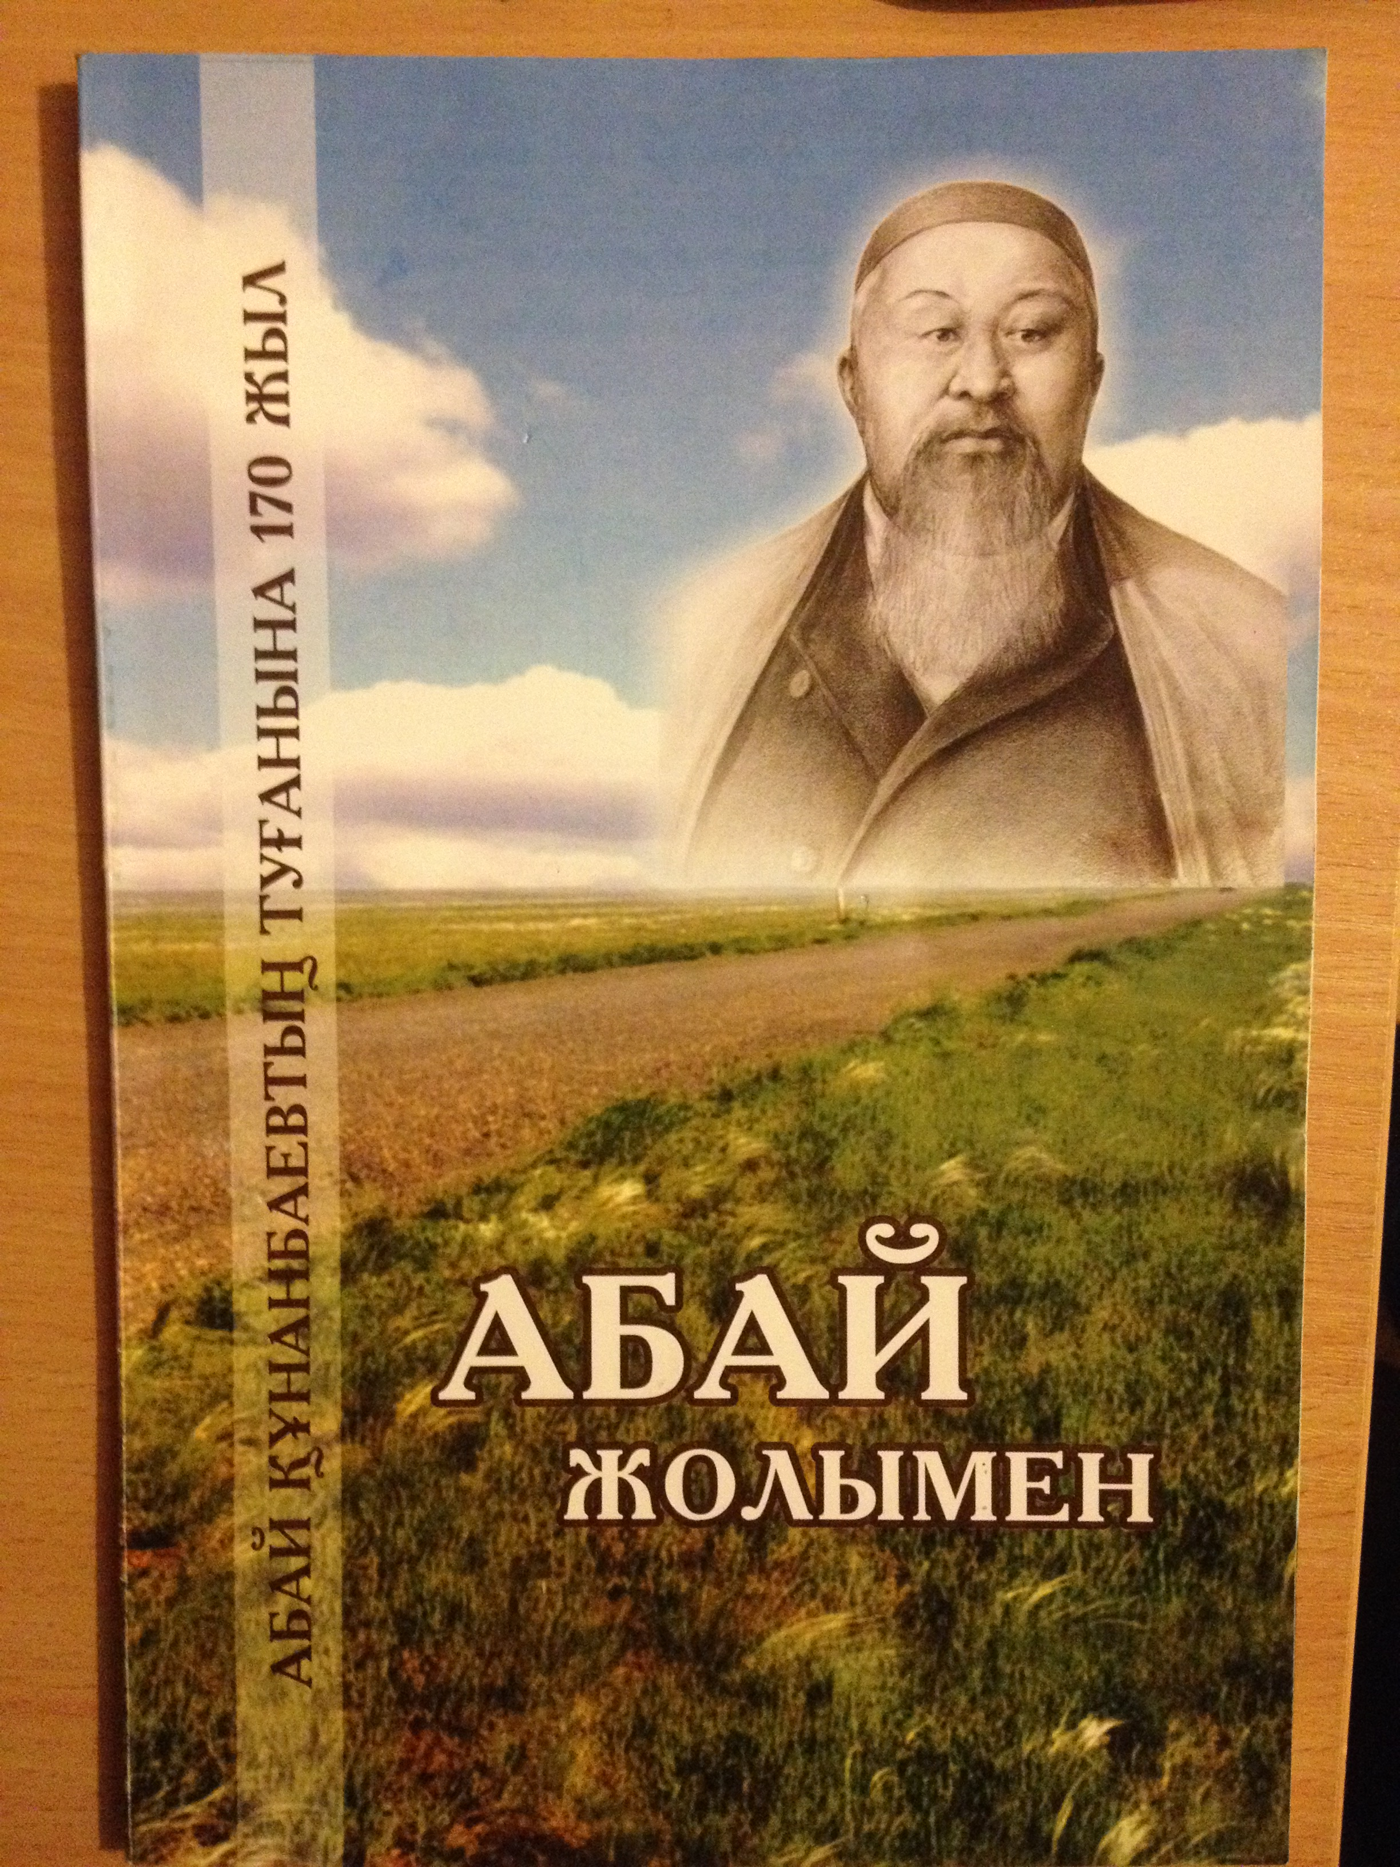

Абай (Ибрагим) Кунанбаев (1845-1904) - великий поэт, писатель, общественный деятель, основоположник современной казахской письменной литературы, реформатор культуры в духе сближения с русской и европейской культурой на основе просвещенного либерального ислама.
Абай родился 10 августа 1845 года в Чингизских горах Семипалатинской области в семье Кунанбая, старшего султана Каркаралинского окружного приказа. Семья Абая была потомственно аристократической, и дед (Оскенбай) и прадед (Иргизбай) главенствовали в своем роду в качестве правителей и биев. Ему повезло в смысле семейного уюта и домашнего воспитания, поскольку и мать Улжан и бабушка Зере были чрезвычайно обаятельными и одаренными натурами. Именно с легкой руки матери данное отцом имя «Ибрагим» было заменено ласкательным «Абай», что означает «осмотрительный, вдумчивый». Под этим именем он прожил всю свою жизнь, под этим псевдонимом и вошел в историю.
Первоначальное образование Абай получил в родном ауле у аульного муллы в местности Ески Там. В 1855-1859 годах Абай учился в Семипалатинском медресе Камали-хазрета, где изучает восточные языки – арабский, персидский, турецкий, чагатайский. За пять лет учебы в этом медресе Абай знакомится с творениями великих классиков Востока: Фирдоуси, Низами, Навои, Шамси, сочинениями великих мыслителей, историков и философов. В это время у него пробуждается интерес к русскому языку и русской литературе. Нарушая суровый устав медресе, Абай самовольно стал посещать также и русскую школу. Начатое в раннем детстве приобщение к устному творчеству народа и домашнее обучение у муллы было продолжено в медресе имама Ахмед-Ризы. Одновременно он учился в русской школе и к концу пятилетней учебы начинает писать стихи. В школьные годы Абай не только изучал поэзию, но и сам начал писать стихи. Среди сохранившихся ранних стихов Абая встречаются лирические стихи, написанные под влиянием восточной классической поэзии.
По воле отца Абаю пришлось прекратить учебу, так как Кунанбай решил постепенно научить Абая умению вести дела, разбирать феодально-родовые тяжбы, различные споры, жалобы в аулах, чтобы сделать из него влиятельного правителя-бия.
Перед Абаем открылся сложный мир, жизнь разных слоев общества, беззаконие и несправедливость. Средством общественного развития Абай считал распространение просвещения, знаний, культуры. Известно, что Абай Кунанбаев был одним из первых читателей общественной библиотеки, где он знакомится с произведениями Пушкина, Лермонтова, Крылова, Толстого, Салтыков-Щедрина. Отсюда, из Семипалатинска, Абай увозил за перевалы Чингиза книги полюбившихся русских поэтов. Будучи человеком вселенского гуманистического мировоззрения, и считая целью своей жизни — просвещение народа, он стал переводить произведения русских писателей. Переводы для Абая были не просто просветительским долгом, но и потребностью души. Его уникальный перевод письма Татьяны из «Евгения Онегина» А.С.Пушкина стал, поистине народной песней. Признание народа, одно это, говорит нам о гениальности поэта, сумевшего до тонкости передать душу произведения. Не мене сложны для перевода и басни Крылова, так как содержат тонкость иронии, колорит народной мудрости. Для этого необходимо знать не только язык оригинала, быт, обычаи, но и суметь найти достойный эквивалент в казахском языке. И с этим Абай прекрасно справился. Многие исследователи творчества Абая отмечают его связь с творчеством Лермонтова. И с этим невозможно не согласится. Поэту близка гражданская позиция Лермонтова в обществе, в поэзии. Проводится даже знаковая параллель между энциклопедиями, посвященными этим великим людям. Никому из русских и казахских писателей не было посвящено отдельного энциклопедического издания. Абай перевел на казахский язык более 30 стихотворений Лермонтова. Среди них: «Кинжал», «Дума», «Дары Терека», «Утес», «Выхожу один я на дорогу». Из крупных произведений он перевел отрывки: «Исповедь», «Измаил Бей», «Вадим», «Демон».
Именно, через лермонтовские поэтические переводы он познакомился сам и познакомил свой народ с европейской поэзией — Гете, Байроном. Переводческая работа Абая была поистине новым шагом в казахской поэзии и литературе.
Нельзя обойти стороной и философские искания Абая. Во многом, особенно в педагогических воззрениях они соприкасаются с мыслями Л. Толстого о просвещении и воспитании народа.
Абай в совершенстве овладел русским, арабским, персидским, турецким и татарским языками. Он изучил русскую и через нее западную и античную литературу, знал в оригинале весь арабско-персидский героический эпос и произведения великих классиков Востока, поэзию Турции. Кроме того, Абай хорошо освоил труды философов, как восточных, так и европейских.
Абай ввел новые стихотворные формы: восьмистишья, шестистишья и другие. Абаем создано около 170 стихотворений и 56 переводов, написаны поэмы, книга «Слова назидания». Абай был также талантливым и оригинальным композитором. Им создано около двух десятков мелодий, которые популярны в наши дни. На шестидесятом году жизни Абай умирает в родных степях и похоронен около своей зимовки – в долине Жидебай, вблизи Чингисских гор. Первые произведения поэта «Лето», «Наконец волостным я стал» были опубликованы в 1889 году в газете «Дала уалаяты». Первое собрание сочинений Абая было издано в Петербурге в 1909 году под редакцией Какитая Искакова. С тех пор произведения поэта постоянно печатаются и переводятся на языки народов мира.
Но только к 40 годам он осознает свое призвание как поэта и гражданина, в частности, поставив под стихотворением «Лето» свое имя (ранее он приписывал свои сочинения другу Джантасову Кокпаю) [3, с.2]. Значительным импульсом в раскрытии интеллектуального и духовного качеств Абая в этот момент стало его общение с ссыльными русскими, с Е.П.Михаэлисом, Н. Долгополовым, С. Гроссом. Обращение Абая к русской культуре, испытавшей в XIX в. свой период "бури и натиска" в литературе и искусстве, оказалось тем более естественным, что в восточной традиции поэтическое слово ценилось чрезвычайно высоко. Абаю оказалась близка поэзия Пушкина, Лермонтова, Гете и Байрона. Он в своих переложениях их на казахский тонко передавал дух переводимых стихов и адаптировал к мироощущению соплеменников.
Абай как никто добивался идейного обновления казахского общества, этого можно было добиться только пробуждая угасшие национальные чувства, восстанавливая подлинно народные традиции. Уже к концу ХІХ века творчество Абая поднялось к вершинам поэтического реализма ХХ века [2, с. 4].
В творениях Абая явно прослеживается мечта поэта увидеть свой народ просвещенной, развитой и независимой нацией.
Произведения Абая вдохновляют молодое поколение казахов на служение своему народу, поддерживают в нем стремление к просвещению, знаниям, к развитию через культуру. Жизнь Абая, «который боролся с тысячами один», - пример непреклонного поиска правды и справедливости для потомков.
Абай, утверждая, что «поэзия – властитель языка», сам был повелителем поэзии, «сыном не только отца, своего народа, но и всего человечества». Неустанно призывать народ к свету, знаниям - это его устремление вылилось в своеобразную программу духовного воспитания молодого поколения. Абай упорно стремился утвердить идеал нового человека – деятеля разума и просвещения, поборника труда и науки, заступника слабых и угнетенных. Поэтому поэт утверждал: «Лишь знаньем жив человек, Лишь знаньем движется век! Лишь знанье - светоч сердец!» Поэт-просветитель призывает молодежь учиться не ради сиюминутных интересов, а ради служения светлому будущему своего народа, ради исполнения своего долга перед своей совестью.
Подчеркивая трудность овладения знаниями, Абай говорил, что дело это еще не превратилось среди казахского народа в традицию, отсутствует стремление людей к знаниям, и виноваты в этом экономические, социальные условия. Поэт не скрывает суровую правду о том, что отсутствие знаний, невежество делают человека неполноценным. Духовное совершенствование личности во многом зависит от приобретения знаний, просвещения. «Знание человека, - писал Абай, - это мерило человечности».
Прозаические беседы, называемые часто «слова-назидания», в значительной своей части представляющие страстные публицистические сочинения, содержат рассуждения, по проблематике близкие к его поэтическим произведениям. Вместе с тем в них мы находим много нового, интересного с точки зрения осмысления, раскрытия острых важных социальных проблем, привлекают внимание меткие обобщающие характеристики нравов, психологии и поступков людей.
Достоинством этих бесед следует считать также их острый, гибкий язык, близкий к живому разговорному. Видно, что он писал легко и свободно, писал, как дышал. Литературный стиль Абая отличается простотой и непринужденностью, хотя порою он использует разные приемы красноречия. Сложным для восприятия неподготовленным читателем является лишь трактат, в котором Абай излагает свои мысли о Боге – создателе Вселенной и всего живого на земле. В рассуждениях Абая о Боге как высшей духовной силе заложен глубокий нравственный смысл, убежденность в могуществе творческого духа человека, вера в его разум и чувство справедливости. Абай Кунанбаев был новатором казахской поэзии: он ввел такие стихотворные формы, как новые шестистишья и восьмистишья; новаторский характер носят стихи, посвященные временам года: «Весна» (1890), «Лето» (1886), «Осень» (1889), «Зима» (1888), стихи о назначении поэзии. Сюжеты поэм «Масгуд» (1887) и «Сказание об Азиме» основаны на мотивах восточной классической литературы. В поэме «Искандер» поэт противопоставляет разум в лице Аристотеля алчности завоевателя (Александра Македонского).
Значительным явлением мирового масштаба стал Абай отнюдь не только благодаря своим литературным поискам. Литература оказалась для него своеобразными золотыми вратами в безграничный мир всечеловеческого Духа, распространяющийся от глубокой древности до космических далей, которые возможно охватить, объять лишь быстрокрылым разумом; она, литература, представляет возможность проникнуть во все сферы основопологающего бытия, во все бесконечные явления мира, человека, нации, истории, духа в их неразрывном единстве, целосности, гармонии и раздвинуть границы человеческого познания. Сложная и противоречивая реальность эпохи предоопределила мощь и масштабы абаевской мысли, его исследовательский пафос. В напряженных поисках выхода к истине он всесторонне осмыслил национальный склад своего народа, определил всю глубину его трагической участи. И он начал мучительно искать противоядие от всех его бед, верный путь к его будущему. Глубоко сострадая, сочувствуя ему, Абай сам поднялся на высоты всечеловеческого гуманизма.
Очень широк был интеллектуальный кругозор Абая, и столь же бесконечно разнообразна оказалась палитра его чувств, выражавших все сферы вселенной. Впечатлительность сердца и глубина трезвого ума, образное и чувственное восприятие мира, суровый критицизм и тонкий лиризм поразительно гармонично сливались и сочетались в этой сложной духовной личности, подчеркивая цельность и мудрую зрелость редкой человеческой натуры. Не было в ней места самодовольству и мещанству. Правдивость и трагизм в своем диалектическом единстве.
Лирика Абая – многопланова, разнообразна по жанру, богата оттенками. Здесь и стихи на разные темы социальной жизни: общественно-политического, философского, моралистического, сатирического содержания, и пейзажные зарисовки, любовные письма, женский портрет, описание охоты и стихи, посвященные смерти родных и близких. Важнейшая, определяющая черта творчества Абая – полная слитность с народной жизнью; это ярко проявляется в глубоком проникновении в жизнь народа, знании его надежд и чаяний. Абай вошел в историю казахского поэтического искусства, имеющего многовековую традицию, как великий новатор, создатель в высшей степени оригинальных, глубоко правдивых, жизнеутверждающих произведений. Новаторство Абая как поэта определялось глубиной понимания самой сути народной жизни, новизной мироощущения, необычной силой его дарования. Произведения поэта находят живейший отклик у людей самых разных возрастов, различных по своим склонностям и художественным вкусам. Ибо они волнуют каждого, возбуждая встречный поток мыслей и чувств. Образы Абая пронизаны национальным мироощущением, национальным мировосприятием. Их бессмысленно воссоздавать буквально, их можно только транспонировать, трансформировать в другой языковой лад, в иную плоскость восприятия, в иную сферу представлений.
Абай рано проникся чувством глубокого уважения к великому наследию русской культуры, жил сознанием общности идеалов, общности задач духовного раскрепощения народов России от многовекового гнета и темноты. Необыкновенно широко раздвинулся горизонт Абая, когда он познал подлинные ценности духовной культуры русского народа. Он становится страстным почитателем Пушкина, Лермонтова, Крылова, Салтыкова-Щедрина, Льва Толстого. С того памятного лета 1886 года – с начала своей открытой поэтической деятельности – Абай стал переводить на казахский язык произведения Крылова, Пушкина, Лермонтова, впервые делая их доступными и понятными для своего народа. Будучи не только поэтом, но и композитором, глубоким знатоком и тонким ценителем казахской народной музыки, Абай создает ряд мелодий, главным образом для тех своих стихов, которые вводили в казахскую поэзию новые, не известные ей до этого формы (восьмистишия, шестистишия и т.д.). Он создал мелодии и к своим переводам отрывков из «Евгения Онегина». В 1887-1889 гг. имя Пушкина и имена его героев Онегина и Татьяны, пролетев над степями на крыльях этих песен, стали такими же родными для казахского народа, как имена казахских акынов и героев казахских эпических поэм.
Помимо многих стихов, посвященных песне и музыке, Абай создал около двух десятков мелодий. Такой же новатор в музыке, как и в поэзии, Абай вложил в свои мелодии новое содержание и создал стиль, отличный от существовавших до него народных мелодий. И здесь проявилась вся многогранность творческой натуры Абая: он писал стихи о природа, любви, человечности и добрате.
Абаем создано около 170 стихотворений и 56 переводов, написаны поэмы, «Слова назидания» («Қара сөздер»).
Абай был также талантливым и оригинальным композитором. Он создал около двух десятков мелодий, которые популярны в наши дни. Некоторые свои стихи Абай Кунанбаев переложил на музыку, а песня на его стихи «Көзімнің қарасы» [1, с. 29] («Ты зрачок глаз моих», перевод Марии Петровых) стала народной:
Ты – зрачок глаз моих,
Пламень душ золотых.
Сердцу мук не избыть
Столь глубок шрам от них.
И мудрец весь седой,
Покачав головой,
Скажет: «Нет, средь живых
Не встречал я такой!»
Первый сборник поэтических произведений поэта увидел свет под псевдонимом Абай. Известно, что ряд произведений поэта уже были опубликованы под этим псевдонимом. На это указывает один из первых исследователей творчества Абая Зейнилгабаден ибн Амре ал Жаухари ал Омский. Его книга «Насихат Казакия» была издана в 1909 году в городе Уфе. В своей книге автор высоко оценивает творчество поэта. По мнению Жаухари, стихи Абая светятся в казахской поэзии как драгоценные камни. Это эмоциональное поэтическое сравнение прямо соотносится с замечательной метафорой Абая: «Стихи должны быть внешне окаймлены серебром, а внутренне – содержать золотую сердцевину».
Изысканность поэтического дара, эстетическая красота творческого слога поэта особо отметил С. Торайгыров, который писал, что Абая невозможно сравнивать с поэтами прошлого:
Поэтами привыкли мы многих называть,
Но разве можно с Абаем их сопоставлять.
Посредственность и безголовость Абаю не равны
В их знаниях и мыслях не видно глубины.
По мнению С. Торайгырова поэты прошлого не могли правдиво отразить в своем творчестве реальность времени и потому: «Читаешь Абая, изумляясь, читаешь снова и снова, не отрываясь».
Таким образом, автор постиг и выразил свое понимание глубины и красоты произведений поэта, мощь лирического дара Абая. С. Торайгыров стал одним из представителей казахской литературы, кто последовательно развивал художественные традиции Абая.
В газете «Қазақ», в статьях М. Дулатова, Н. Торекулова, Абай предстает как гениальное воплощение духа казахского народа. Авторы статей отмечают, что Абай является основоположником нового направления в казахской литературе. Здесь же говорится и о мастерстве Абая как переводчика. Такая высокая оценка творчества Абая свидетельствует о прозорливости авторов, сумевших в свое время сделать точные и справедливые выводы.
Абай велик не только как поэт, мастер художественного слова, он занимает также высокое место в истории мировой философии как выдающийся мыслитель, отразивший в своих произведениях результаты общечеловеческих общественных противоречий.
Стихи для Абая были не просто искусством, но и орудием для назидания молодых, сердца которых открыты для разумного слова. Поэт не скрывает и прямо говорит об этом. Он стремится, чтобы Слово его дошло до сознания народа, будило его и давало толчок новой мысли.
Главный литературоведческий принцип Абая – новаторство и сохранение традиций.
Абай – мыслитель, который глубоко проанализровал понятия «быть мусульманином», «святость». Рассмотрим их через толкование выражения «любовь к трем».
Человек, во-первых, должен возлюбить Аллаха: «Возлюби Аллаха всей душой». Во-вторых: «Возлюби все человечество, как своих братьев». То есть, надо любить всех людей, без различия вероисповедания, языка, рас. В-третьих: считая любовь к человечеству божьим делом, справедливым, надо любить справедливость.
Подлинный гуманизм, пристальное внимание к заботам и нуждам человека, «чуткого сердцем и душой», беспощадная правдивость в изображении жизни, открытый взгляд на мир, духовный максимализм, выразившийся в остром неприятии равнодушия, душевной лени, алчности, интриганства, бездумности и безалаберности, косности и невежества, - все эти грани таланта нашего великого наставника должны определять главный смысл и содержание всех наших сегодняшних больших и малых начинаний.
Абай полагал: человек может быть счастливым лишь тогда, когда его стремление и страдание понимают и разделяют другие. Доброе внимание окрыляет. «Дружба взывает к дружбе». Поэтому он неустанно говорил, как заклинание, о национальном единстве, целостности, призывал к взаимопониманию, миру и согласию. Чтобы народ мог процветать, он должен жить в мире и доверии с соседними странами. Великий Абай не застал зарю независимости, но его потомки строят сегодня свое суверенное государство.

Список литературы

1. Двадцать стихотворений Абая (на трех языках: русском, казахском и немецком языках) // Астана: Аударма, 2013. – 135 с.
2. Абай Кунанбаев. Слова назидания. – Алматы: Библиотека Олжаса, 2012. – 152 с.
3. Мухтарова Ш. Идеи национального сознания в наследии Абая // Улагат, 2012, № 2.
4. Кунанбаев А. Слова назидания / Пер. С. Санбаева.- Алматы: Алматы кітап баспасы, 2013. – 224 с.

